La presente solicitud, debidamente cumplimentada, deberá ser remitida por correo electrónico a [ope.ciencias@uam.es](mailto:ope.ciencias@uam.es) o entregada en la Oficina de Prácticas Externas de la Facultad de Ciencias (módulo 10, 2ª planta).

|  |  |
| --- | --- |
| **DATOS DE LA EMPRESA, ENTIDAD O INSTITUCIÓN** | |
| **Razón social**  (No vale el nombre comercial) | INSTITUTO DE CIENCIAS DE MATERIALES DE MADRID |
| **Dirección** | CALLE SOR JUANA INÉS DE LA CRUZ Nº3 |
| **Provincia** | MADRID |
| **Localidad** | CANTOBLANCO |
| **Código postal** | 28049 |

|  |  |
| --- | --- |
| **DATOS DEL ESTUDIANTE** | |
| **Nombre** | DAVID |
| **Primer apellido** | FERNÁNDEZ |
| **Segundo apellido** | FERNÁNDEZ |
| **DNI, NIE o Pasaporte** | 50486659-A |
| **Fecha de nacimiento** | 08/07/1997 |
| **Teléfono de contacto** | 677877106 |
| **e-mail institucional** | [DAVID.FERNANDEZF03@ESTUDIANTE.UAM.ES](mailto:DAVID.FERNANDEZF03@ESTUDIANTE.UAM.ES) |
| **Dirección** | PLAZA LUCA DE TENA Nº5 4ºD |
| **Provincia** | MADRID |
| **Localidad** | MADRID |
| **Código postal** | 28045 |

|  |  |
| --- | --- |
| **ACTIVIDADES A DESARROLLAR** | |
| **Tipo de estudios[1]** | MASTER EN FISICA TEORICA |
| **PE[2] / TFG / TFM** | TFM |
| **Fecha de inicio**  (dd/mm/aa) | 09/09/2019 |
| **Fecha de finalización** (dd/mm/aa) | 23/09/2020 |
| **Horario de las actividades** (hh/mm) | 10:00/14:00 |
| **Días de la semana en que se realizará la actividad** | JUEVES - VIERNES |
| **Número total de horas[3]** | 135 |
| **Departamento donde se desarrollarán la actividades** | TEORÍA Y SIMULACIÓN DE MATERIALES |
| **Dirección**  (calle, número y código postal) | CALLE SOR JUANA INÉS DE LA CRUZ Nº3, CANTOBLANCO, MADRID 28049 |
| **Proyecto formativo: competencias a adquirir y desarrollar** | Bits cuánticos de espín en puntos cuánticos semiconductores.  En este trabajo de grado se pretende alcanzar un conocimiento básico sobre los distintos bits cuánticos de espín de electrones y huecos en puntos cuánticos. |
| **Funciones básicas o actividades a realizar por el estudiante** | Se analizarán teóricamente los estados de huecos en un doble punto cuántico, es decir en dos puntos cuánticos acoplados por efecto túnel y se analizará el transporte de huecos a través del sistema en presencia de un voltaje externo. |
| **En caso de remuneración, indíquese el número de mensualidades y cuantía a percibir** |  |

|  |  |
| --- | --- |
| **DATOS DE LOS TUTORES** | |
| **Datos del tutor profesional**  (Nombre y apellidos, cargo, departamento, teléfono, correo electrónico) | GLORIA PLATERO COELLO  PROFESORA DE INVESTIGACIÓN  DTPO DE TEORÍA Y SIMULACIÓN DE MATERIALES  +34 913349046 - GPLATERO@ICMM.CSIC.ES |
| **Datos del tutor académico**  (Nombre y apellidos, cargo, departamento, teléfono, correo electrónico) | GERMÁN SIERRA RODERO  PROFESOR DE INVESTIGACIÓN  DPTO DE FÍSICA TEÓRICA  +34 91497875 - german.sierra@uam.es |

Fecha y firma del tutor académico,

Madrid, a 01 de Octubre 2019

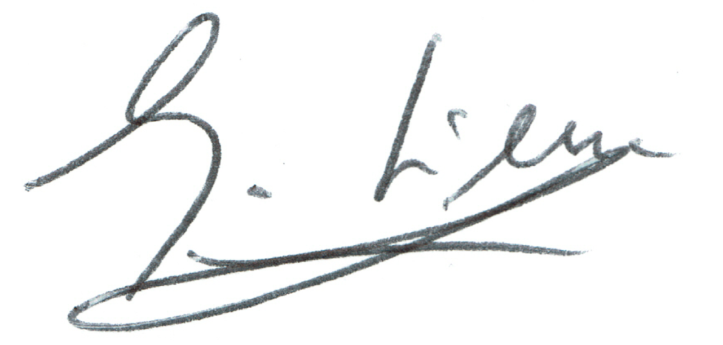

Fdo.: Germán Sierra Rodero

1. Indíquese qué Grado o Máster se está cursando. Los estudiantes de Grado deberán incluir cuál es el último curso matriculado.
2. En caso de Prácticas Externas, deberá indicar la modalidad: curriculares / extracurriculares.
3. El número máximo total de horas de dedicación no podrá superar en ningún caso el valor obtenido de multiplicar el número de ECTS de la asignatura por 25. Si la dedicación es superior a la contemplada en la asignatura, es necesaria la firma de un anexo adicional de PE extracurriculares. En caso de solicitar PE extracurriculares, la dedicación máxima no podrá ser superior al 50% de un curso académico.